农产品销售网站的设计与实现
目录
农产品销售网站的设计与实现 1
摘要 2
Abstract 3
前言 3
1 课题简介 4
1.1 选题背景 4
1.2 课题的意义 4
2. 可行性研究 4
2.1 技术可行性 4
2.2 经济可行性 5
2.3 操作可行性 5
3. 需求分析 5
3.1 系统需要解决的主要问题 5
3.2 系统具备的基本功能 5
3.3 数据流图 6
3.4 数据字典 8
3.4.1 数据存储 8
3.4.2 数据流 9
4. 总体设计 10
4.1 概述 10
4.2 系统功能 10
4.2.1 会员子系统 10
4.2.2 拥有特殊权利的人群子体系功能划分 11
4.3 系统功能描述 11
4.3.1 会员子系统功能描述 11
4.3.2 拥有特殊权利的人群子系统功能描述 12
4.4 数据库设计 12
4.4.1 数据库概念结构设计 13
4.5 业务流程图 14
5. 详细设计与系统实施 15
5.1 相关技术简介 15
5.1.2 Web—JSP技术 16
5.1.3 MyEclipse简介 16
5.1.4 Tomcat简介 16
5.1.5 MySQL简介 16
5.1.6 JavaScript简介 16
5.1.7 JSP简介 17
5.1.8 JDBC 简介 17
5.2 程序流程图 17
5.3 拥有特殊权利的人群子系统的实施 19
5.3.1 连接数据库的包含文件 19
5.3.2 拥有特殊权利的人群登录页面 20
5.3.3 会员管理模块 20
5.3.4 产品控制模块 23
致谢 24
参考文献 25

摘要
本文论述了基于JAVA、Web的农产品销售管理系统开发的目的及意义，目的是为了农产品资源的合理利用和物资的充分交流，有些地方富余而卖不出去，有些地方却吃不上。意义在于加快社会主义现代化建设的步伐、实现民主富强的小康社会，充分体现各地的特色。
根据实际需求和，本人策划了（基于Web的农产品销售管理系统）本体系，本系统充分考虑了国家的农产品生产和销售管理之间的相互关系，以及互联网络的现代化应用，在互联网络中，搭建一个类似网上商城一样的网站系统，其中会用到 MyEclipse、MySQL、JSP等之类的网络工程技术，本系统分为前台销售系统和后台管理系统，前台会员系统，为会员提供：会员注册、购物车、顾客留言、商品浏览、订单管理等主要功能。后台管理系统，为管理员提供：农产品订单管理、农产品的商品管理、农产品的商品分类管理、农产品的特价商品管理、会员信息管理、系统用户管理等优质服务。
关键词：JSP；农产品；网上商城;MySQL

Abstract
This paper discusses the purpose and significance of the system based on JAVA, the development of agricultural products sales Web, in order to fully communicate the rational use of agricultural resources and materials, and sell surplus in some places, some places have not. The significance lies in speeding up the socialist modernization construction, realize democracy and prosperity a well-off society, fully reflect the local features.
According to the actual demand, I designed (Web based agricultural products sales management system) of the system, the system takes full account of the relationship between national agricultural production and sales management, and modern application of the Internet, in the Internet, build a similar online mall as the website system, which use of network engineering technology MyEclipse, MySQL, JSP and so on, the system is divided into front and back office management system, sales system, the membership system, to provide members: the main function of membership registration, shopping cart, customer message, product browsing, order management etc.. The backstage management system, provide the administrator: agricultural products, agricultural products, order management, merchandise management, commodity management, classification of agricultural products agricultural products special offer merchandise management, member information management, user management and service system.
Key words: JSP; agricultural products; online shopping mall; MySQL

前言
从瓦特改良蒸汽机到内燃机和电力发明，从哥白尼的日心说到爱因斯坦的原子裂变，名为科学的力量，在人们社会悄然崛起，人们对未知的恐惧并不能阻拦科学的发展。
随着时间的流逝，科学越来与壮大，最终成为人们都认同的力量，成为了主流，它的发展解放了人的劳动力和思想，让人们有了更多的时间和空间去思考，去发现，去学习，去揭秘，去知道，最终成为人类自己的知识。
在这种情况下，互联网络掀起了新的科技革命浪潮，他改变了人们的生活习惯，思维方式，交流沟通和知识传承，它方便了人们之间的交流沟通，使空间距离不再成为阻碍，使时间屏障不再成为难题，使语言不通不再成为天险。人们通过它互相交流自己的想法和思维，通过它互相论证自己的观点，通过它来相互传达信息，最后达成共识，总为言之，互联网络以其强大的优势和独特迷人的魅力成为时代的主流，未来是互联网络的时代，当然，也是本人们的时代。
互联网络技术发展到现在，Java Web技术已经是使用最为多，在这个体系中常常被人用来架构各种程序的技术.人们常常用它来编写代码完成程序并且应用到现实生活和网络的各个方面，它通过连接服务器访问后台进行数据交换进而完成对后台数据的交互除了处理与各种查询。
基于JSP的农产品网站网上购物系统是一个很多人都做过类似的网站设计，自己用数据填写别人提前写好的框架，自己根据上帝的要求去完成相应的功能，进而成为人人都用到的需要要求的网站，这样人们就能快速的寻求到自己的宝贝需求而不用带热天的去晒日光浴和大寒天的去吹西北风，并且还有很多上帝，例如：方便盘问，可以“住”进的数据多，容易命令操纵便于增加删除改变纠错查找盘问等；对浏览者来说，统合了盘问产品信息的过程，并且随时可以加快速的找到自己渴望的产品信息。农产品网站系统相比传统的商品信息发布传播的方式具有十分明显的优点。这种显而易见的优势，使它更容易在这个追求方便、快捷的时代下，蓬勃发展和欣欣向荣。

1 课题简介

1.1 选题背景
自宇宙出现盘古开天依赖，万事万物就在不断的进步更新淘汰弱者，现在到了如今人们进入了互联网上帝世纪，越来越多的事物和工作都可以在网上用数据流代替和执行，不必再像以前一样亲自出面和出门做事，也比不向本人以前一样在街头走路发传单通知消息，这些纸张的载体因其自身的缺陷而慢慢被淘汰，它们消耗高纸张要钱期刊要刊登费低昂是要提前预定浪费了了人们的时光和精气神而被逐渐淘汰。所以，在网络上走数据流来传达信息和需求进而选定需求的节约时光和精气神的方法被人们大大的接受，互联网络在很短的日子里成为全球所接受认可的主流传播方式。本次毕业设计的上帝是农民主要是为农民的农产品销售买卖提供方便之路，通过使用开发工具制作成为客户和用户都满意的系统。

1.2 课题的意义
在当前时代，民众们已经深深的感受到了Internet信息革命的狂潮的冲击。信息技术的突破使得空间距离已不再成为限制，真正实现了地球村的理想，以Internet为标榜的现代化信息网络快速扩张，它的辐射领域也从单一的信息的交流扩张到人们生活的方方面面。从这个大势中本人们得出，信息资源在互联网信息技术的巨大的传播下，一种新的、基于网络的信息沟通与交流正在逐步形成，这给你、本人、他乃至世界带来了巨大的冲击，这是机遇，也是挑战。
本人在网上找了一下这方面的数据发现农村中的信心普及率很是低农民们都不是怎么会用手机顶多就是打打电话发发短信，平时不太会上网更不会想到通过网络手段去卖出自己的劳作成果—农产品，这无疑大大浪费了农民的劳动成果和国家资源也大大打击了人们的生产劳作的积极性，所以一个可以为农民处理难题的体系应运而生。本次毕业设计的开发，不光可以为农民们出售他们的农产品提供网上道路，省去他们精气神和时间金钱不用必须亲自去菜市场或推着三轮车去大街上去卖菜，而且还使的买菜的家庭主妇不用花费大把的时间去实体店里采购这样既省钱又省精气神。这绝对是农民心目中 的最好用最符合他们期望的系统。

2. 可行性研究
本人们实施研究，要做的是在有限的time和资源条件下确定所有问题，并且找到问题的解决的方法和可能性，进行的原因是确定所找的问题应不应该去费工夫研究，放开你的大脑去畅想有几种可能：

2.1 技术可行性
于Web的农产品销售管理的策划是靠Web服务器以及浏览器来完成的。然后应用Java Web技术，使用方便、快捷、应用性强大的、好用MyEclipse开发工具软件来设计完成整个系统，建立Web项目，用Java语言编写程序，用JSP（Java版的HTML）设计丰富多彩、美轮美奂的动态界面，本系统使用的是 MySQL数据库。在学校上学期间，老师花功夫讲过这门语言并且让本人们编写了好些相关程序以及做过好些课程设计。

2.2 经济可行性
在此次课程设计之前，本人对相关情况做过调查，并有了很好的了解和整体把握，虽然需要较高的技术和相应的制作完成人员，但任何困难是阻挡不了本人的，本人坚信党和人民坚信国家，坚信本人一定会成功，只有前期有个好开头后期就会节省大量的人力物力。农产品更容易强劲的买盘能否产生本人们开发者所不知道的各种可能的未知。这些可能的未知就像黑暗处的毒蛇一样隐藏不为人知，不知道什么时候就会跳出来咬你一口，所以在维护上要多下些功夫啊，而本系统的开发只需要技术较好的软件工程师，就能成功。与其它的系统相比，本系统可靠性相当强，只即开发出来，后期运行良好就可以了。如果它成功上架并应用，不光可以为农民们出售他们的农产品提供网上道路，省去他们精气神和时间金钱不用必须亲自去菜市场或推着三轮车去大街上去卖菜，而且还使的买菜的家庭主妇不用花费大把的时间去实体店里采购这样既省钱又省精气神，满足了人们的需要。因此在经济上可行的。

2.3 操作可行性
操作可行性是看本人是否有可能去做并做完本次课程设计。
随着互联网和信息技术的不断进步，各种技术层出不穷，电脑的小型化和私有化，软件工程师们的技术的成熟，使得很多系统都能够实现并且应用，独立开发与生产成为了可能，MyEclipse、Tomcat、MySQL等开发工具软件都能在网上下载，应用教程也能在网上学习，Java、Web等的jar包在网上直接下载导入开发工具之中，就能够自己编写程序，开发前曾向老师请教过相应的问题，因此对整个程序有了一个大体的了解和清晰的模块划分，将程序划分一个又一个的模块，是整个程序有了一个清晰展示，这其中每个模块都是可以完成的。
综上所述，程序的操作性是可行的。

3. 需求分析

3.1 系统需要解决的主要问题
目前，本系统需要了解客户的层次分类和客户具体需要哪些功能，能做到什么，达到什么程度，提供什么便利，使用本系统后又能有什么改变和益处，能为客户、人们和国家带来哪些影响，能为社会带来那些发展。
本次系统的需求对象是农民，要完成系统的全能制作，就必须要完成对农民的实际情况和现场检查的了解意见收集看看他们需要什么都会什么能做那些能为他们做哪些，对他们亲切问候完成分析报告进而严格根据分析报告制作系统一步一步完成农民要求的功能，最后验收符合他们的要求内容的情况然后就能收到钱币了。

3.2 系统具备的基本功能
农产品销售管理体系的成功是靠两个重要部分完成的，他们真的很重要，前台用户销售系统要求基本功能都实现，如登录、注册、购买、下订单、修改密码、查订单。在此基础上如果能体现界面美观、大方、美轮美奂等，能一下子突出重点、震撼他们的内心的效果，就更好了。
（1）、网站前台
作为用户上网浏览能瞬间看到的功能界面，首先，功能全面、且简洁易懂好操作，让用户能够方便快捷的使用本系统，进而爱上本系统并吸引更多的用户前来，让他们也能够了解记住本系统的上帝是谁—是他们。为上帝们直接展示的功能界面主要包括商品信息按类别、名称搜索，用户注册成会员，会员留言，购物等。上帝们进入本系统首面就能看到所有的数据流，游客和任何人都可以查看询问。上帝们注册表级进入后就可以拥有权限做他们本人可一直在做的事了。
（2）网站后台
作为拥有特殊权利的人群的操作界面，理应没有注册界面，为了方便拥有特殊权利的人群对系统的管理，提供了方便的模块化管理模式。后台系统模块主要分为是管理模块、会员（在前台注册的用户）的管理模块、商品的分类管理模块、商品本身是管理模块、订单（用户购买东西的凭证）的数据流等。

3.3 数据流图
数据流图（DFD）:
是一颗天才的发现烈日般的发明。是本人设计中表达最为清晰度的图，其中本图没有任何（应该是太多）难以理解的地方，简单一点，好懂一点、任意一点、容易并又容易一点（不懂得查资料，你就会了），它只是一个描述说明“水”（信息）的流动和处理（信息来回交流并把有返回结果的信息在交流的过程图）情况，是极好的向人们（即使不是专业的计算机相关人员）表达他们想法和理解的工具。

图 形 符 号 | 名 称 | 符 号 说 明
 | 实体 | 讲解体系除外有关数据的团体和微小，框内为之称号，
 | 处理 | 追究某种相应解释和体悟  其中，PM区的解释相应的顶号  C区的解释相应的称号
DN  S | 数据存储 | 讲解与剖析的相应资料的“住处”，DN部分讲解资料“住处”的标号，S部分讲解“住处”的资料的称号
 | 数据流 | 讲解资料的流向方向，FM讲解资料流向的称号

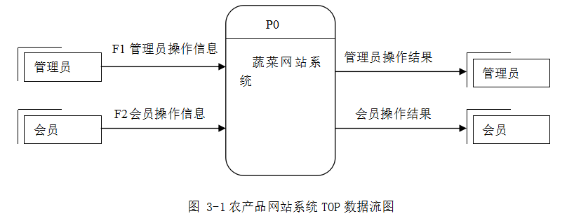
Kielelezo cha 3-1 kilimo wavuti mchoro wa mtiririko wa data juu

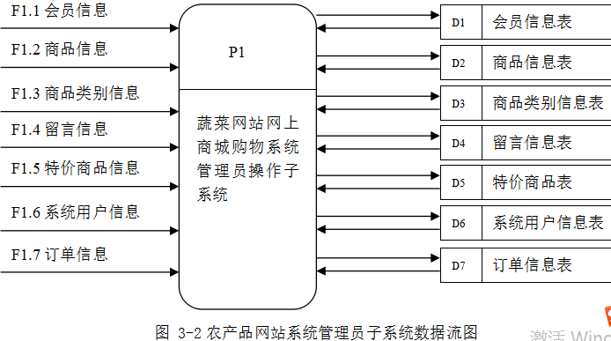
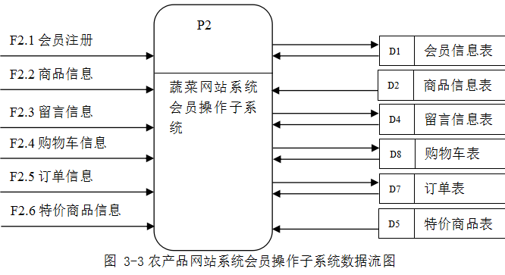

3.4 数据字典
数据字典是看有信息和有关资料的团体，数据字典的作用是在软件的分析和设计过程中提供关于数据的描述信息^{[1]}。它让人们有了关于数据最重要直观的野望。

3.4.1 数据存储
数据存储是相应资料停歇或看管的住处。本人们常常把它堆放在文献中、资料数据库中、缓存池中、内存中包括但不限于话会话session、二级缓存池、表，下面就是一些本系统的数据表，也是本系统的相关资料“住处”的地方。
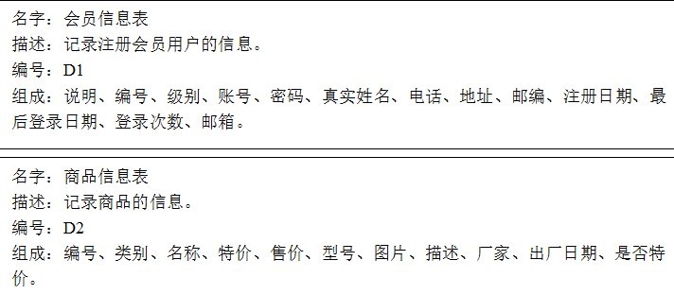

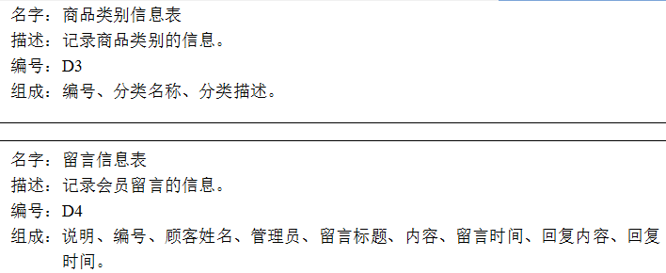

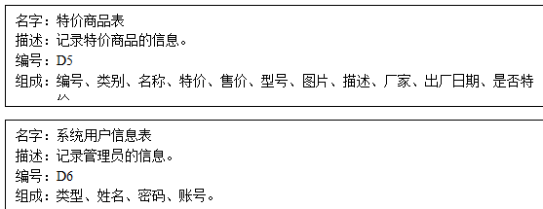

3.4.2 数据流
数据流是相应资料在通道的流动方法。本设计使用的是不同的编号来代表不同的信息流，清晰的展示了设计的信息为他人了解本系统提供了极大地方便。
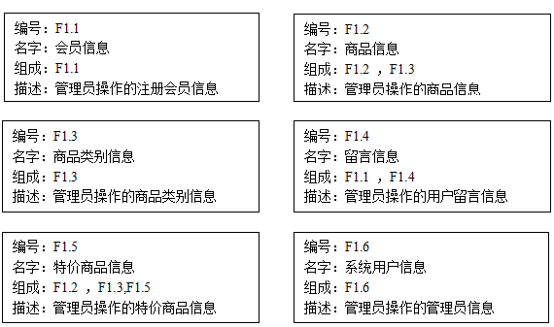

4. 总体设计

4.1 概述
本次课程设计到这里就开始思考怎么完成任务的事了，这里大体部署出设计的各个阶段任务内容和完成时间，然后对各个阶段的任务内容进行分析后确定软件的各种功能模块的划分从而对系统进行论述概写，即，也就是分析判断确定本次课程设计的模块组成结合和实现的。

4.2 系统功能
本次课程设计提炼本人的深思熟虑和对系统完美剖析而得到的结果来看，处理体系设计规定为两个分部，是会员子体系和拥有特殊权利的人群子体系。

4.2.1 会员子系统
会员子系统主要包括会员注册(系统必须，几乎每个系统都有)、购物车（一般买到的东西可以放购物车和直接付钱，这里本系统是统一放购物车）、顾客留言（供用户发表言论的地方）、商品浏览（本系统的主要功能也是系统的首页也是商务网站永恒的信仰，太常见了）、订单管理（查询用户自身所买东西的地方）、修改注册资料。会员子系统

如图4-1。
会员子系统
商品浏览
会员注册
订单管理
购物车管理
顾客留言
修改注册资料

图4-1 会员子系统模块图

4.2.2 拥有特殊权利的人群子体系功能划分
拥有特殊权利的人群子体系可设计出如下图的图形如图4-2。
管理员子系统
商品管理
订单管理
系统用户管理
类别管理
会员管理
留言管理
特价商品管理

图 4-2 拥有特殊权利的人群子体系模块

4.3 系统功能描述

4.3.1 会员子系统功能描述
会员（没有特殊权限的人群）是系统中的上帝，主要可以实现没有特殊权限的人群的注册(身为一个系统中的UI中最重要的一部分没有客户的系统给谁用，这部分是应定要有的)、购物车（没有特殊权限的人群买下东西给那里放，而是这里）、顾客留言（供没有特殊权限的人群查看交流的地方这里你可以查找到的没有特殊权限的人群给本系统的评价来供你查考）、商品浏览（没有特殊权限的人群要选择产品就需要看看都有什东西）、订单管理（没有特殊权限的人群消费了就要有收据，这是凭证是老板和没有特殊权限的人群查看的依据）、修改注册资料（这个用于客户忘记密码之用）等功能。具体功能如下：
1．没有特殊权限的人群注册）
用于给叔叔阿姨们加入而使用的，各位没有特殊权限的人群还等什么快来吧别让宝宝失望。
2．商品浏览）
没有特殊权限的人群浏览产品资料和特价产品资料。
3．修改注册资料）
登录系统的没有特殊权限的人群变更与团体相反的东西的资料。
4．购物车）
存储没有特殊权限的人群购买的产品资料待结算。
5．没有特殊权限的人群留言）
没有特殊权限的人群可以向拥有特殊权限的人群宣传留言资料。
6．单子管理
审阅和修改单子资料。

4.3.2 拥有特殊权利的人群子系统功能描述
拥有特殊权限的人群对子系统Be responsible for全部体系的各种资料的更新与维护的操纵。
1．订单管理
拥有特殊权限的人群对没有特殊权限的人群的订单进行审阅和去掉控制。
2．系统没有特殊权限的人群的控制
对体系的没有特殊权限的人群的资料进行添加修改删除控制。
3．留言的操纵控制
拥有特殊权限的人群对没有特殊权限的人群发布的留言信息实施控制。
4．商品类别的操纵控制
拥有特殊权限的人群对商品的类别资料实施控制。
5．特价商品
拥有特殊权限的人群发布和控制特价产品资料。
6．商品的操纵控制
拥有特殊权限的人群发布和控制产品资料。
7．没有特殊权限的人群的操纵控制
拥有特殊权限的人群对已经注册的没有特殊权限的人群实施控制

4.4 数据库设计
此物几乎每个设计都能都能及都会用到的高效好用方便的技术，它既能存储数据又能读取数据，使本人的毕业设计不至于成为只能看或只能跳转的界面（中看不中用）正是因为有了这个技术本人们的毕业设计才能多姿多彩本人们的各种软件才能够具备实用性经济性整个社会才会进入互联网的时代，注意使用数据库设计必须要有相应的数据库语言，如本人在本次毕业设计中用到的MySQL数据库，它能很好的存储数据提取数据因而大量应用于网站架设上，也就是说打开电脑上网找找发现很多的网站都用MySQL并且没有一个网站不用数据库技术，它让数据有了“家”，进而就能“住进”更多的数据，实现了从只能算数到能实现论文查重，从只能测算弹道（物理存储设备还那么大）还相当费劲到发射火箭相当轻松，数据库技术的作用功不可没。

4.4.1 数据库概念结构设计
人们往往讨厌看到复杂的东西因为那很难看懂并且还有浪费时间更可怕的事实是你花费了时间却看不懂，数据库就是这样一个东西，但看他的数据库语句你发现他很混乱看不懂就是它认识你而你不认识他，这往往导致出现解析困难的情况，所以一种直观的视图概念工具就应运而出了—ＥＲ图，它用来对物体进行抽象，再把抽象的结果用线相互关联起来这样一个清晰明了的结构图就出来了，通过它软件工程师们可以大致的了解各个对象之间的关系并对系统有了规划和认知就是一个外行人都能够了解。它有两个明显的优点：简单容易；受人喜爱哪怕这个人他不懂计算机。所以无论是做程序还是做业务最好都画上E-R图，它有助于你理解你所做的事并让你善于总结和善于发现，本人的结束大学的任务中就有ER图。
E-R图是表达事物“奸情”的联系的东西，它有一下能量组成：
（1）．矩形框--实体类型。
（2）．菱形框--联系类型。
（3）．椭圆形框--实体的属性。
1．各实体属性图
大家快来看看啊，下面的都是“尸体”属性图，快开瞧一瞧啊！如下所示：

会员
姓名
级别
账号
密码
编号
电话
地址
邮编
注册日期
邮箱

图4-3没有特殊权限的人群图

4-4 administrator
商品类别
分类名称
分类描述

图4-5产品类图

本人的毕业设计数据库逻辑架构使用的是MySQL。它的作用就是为本人的毕业设计的数据提供足够的和规划好的整齐的存储空间，方便本人们实现资料的相应控制。
本体系的资料库称号db_shop_wgsc.sql。主要包括如下几个表：

表4-1商品类别(category)表
字段名称 | 说明 | 类型 | 长度 | 允许空
ID | ID | int | 4 | 否
CateName | 分类名称 | char | 40 | 是
CateDesc | 分类描述 | text | 0 | 是

表4-2留言(leaveword)表
字段名称 | 说明 | 类型 | 长度 | 允许空
ID | 编号 | int | 4 | 否
Member | 顾客姓名 | int | 4 | 是
Admin | 拥有特殊权利的人群 | int | 4 | 是
Title | 留言标题 | char | 60 | 是
Content | 内容 | text | 0 | 是
LeaveDate | 留言时间 | datetime | 0 | 是
AnswerContent | 回复内容 | text | 0 | 是
AnswerDate | 回复时间 | datetime | 0 | 是

表4-3会员级别(memberlevel)表
字段名称 | 说明 | 类型 | 长度 | 允许空
Id | 序号 | int | 4 | 否
LevelName | 名称 | char | 20 | 是
Favourable | 折扣 | int | 4 | 是

4.5 业务流程图
它常常指的是软件工程师们对业务的了解情况，这个业务时做什么，为哪些人服务，怎么流通的，为什么这里是这样流的，具体的内容是什么，这些都是程序员必须要知道的（无论是测试还是开发人员），在公司工作的软件工程师们相信大家深有体会对一个业务的了解，尤其是对新生（实习生）了解业务都有相关文档来进行描述，文档中就有业务的相关流程图，新生们通过这个图就能大体和整体了解相关业务，也就是通过这个图，他们将了解他们日后将要进行的工作和饭碗。
下面是一些流程图的符号，本人了解业务时，常常接触它们，所以认识它们，下面本人来给大家分享一下：
其中图1-1农产品业务流程图
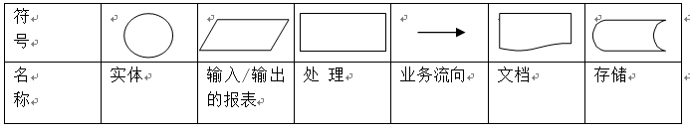

5. 详细设计与系统实施

5.1 相关技术简介
本次课程设计在这一阶段就是要开始具体规划了，怎么写如何写就成为要思考的；first，对本系统第一部分首页，要有产品的展示，游客不管是不是会员有没有登录首先要看到这部分内容才会对本系统有了解有兴趣才会试着去注册登录进而有了后面的一系列事情，可以说它是一切的前提。当然登录注册界面也要放在首页并且占用面积不宜过大，否则会影响客户的兴趣，想想一个系统最主要的是向人们表示他们的作用和价值而不是其它一些次要的东西。如果你能做到以上几点，那你的系统的第一步就好了。
Second，用户点击进去后要了解产品怎么办？这时就需要产品的介绍了这种能让用户了解产品信息的方法了，用户通过注册登录后就浏览首页通过产品名称和图片来找到要找到产品了，那么用户不知道产品的名称只知道大概图片或只知道产品名称而不知道图片或通过查询（后便讲到）得到但不确定想要更具体的了解产品信息，这样通过单击图片和“查看详情”就得到了更具体产品详情，这样用户就因为能够查询产品详细信息（这可能就是你比同类产品多的地方）而对本系统大力支持进而让你的系统更有名并且吸引更多人来最后甚至走出市场打开国门进军国际舞台，还有为了防止因产品太多客户浏览太频繁导致人们厌倦需要做一些功能，第一增加商品搜索功能让商品更快更容易的被找到这包括模糊查找和精确查找，第二增加商品分类功能根据不同性质的商品分成不同的类别，这样用户就能根据类别更快一步查找物品。以上的功能本系统都有
Thirty，也是最重要的一部分之一，当客户辛苦注册登录并浏览查找到所需商品时，却发现少了最重要的东西—没有购买按钮，不能购买那就尴尬了，所以本系统还要添加购买功能，当用户点击购买后跳转到购物车界面后就能看到他们所买的东西的单价、数量（默认是1可修改）和总计了，如果客户不想买的话还有返回上一级的选项供选择，点击“返回上一级”按钮，返回首页然后进行重新购买，如果客户(ˇˍˇ) 想～弄走购物车里的东西，有挑走购物车里的东西的选项按钮供挑选，按下“清空购物车”，购物车变空，如果想进行购买的话按下“下一步”就会生成订单项等到客户确认，如果客户不想买的话还有返回上一级的选项供选择，点击“返回上一级”按钮，返回首页然后进行重新购买，如果想进行购买的话点击“确认”就会生成订单并把数据发送给后台，联系拥有特殊权利的人群就可以从后台查到数据。

5.1.2 Web—JSP技术
JSP技术是本人做设计使用最多的Web应用开发技术之一，本人通过它的设计脚本（底层代码）来学习它，将来你们也没用到它，所以请努力学习使用它，后面本人们才做详细讲解

5.1.3 MyEclipse简介
MyEclipse 是一个十分方便的、好用的、快捷的、流行的、卓越的用于互联网未知领域的开道的Java的东西纠合，MyEclipse的功能非常强大且完好，应用范围很广，尤其是对各种开源免费的产物的拥护十分不错。本次毕业设计中用Java Servlet接受表单数据，用AJAX文档，用JSP编写优美漂亮的界面传递数据给后台(要经过Java Servlet)，用Struts框架转化数据为各种action，用Hibernate映射Java对象与数据库的属性，用 JDBC数据库链接，Tomcat做服务器传递数据。上述多项功能都集成于MyEclipse。可以说有了MyEclipse几乎不需要其他java开发工具。

5.1.4 Tomcat简介
Tomcat是一个十分优秀并且十分好用的服务器，它不需要程序员自己写服务器、自己写输入流、输出流，来来回回自己传递字节或字符流，最重要的是它免费，并且开源这大大方便了程序员编程，节省了每次来回写输入流、输出流的时间，老师曾说，Tomcat是轻量级的应用服务器，对于很多小型，中型项目来说，它是首要选择，本人们创建项目，编写程序时，要经常用到它.通过它实现并达到本人们想要的效果。
Jakarta Tomcat服务器是在SUN公司的JSWDK（Java Server Web DevelopmentKit，SUN公司推出的小型Servlet/JSP调试工具）的基础上发展起来的一个优秀的Java Web应用容器，它是Apache-Jakarta的其中个子项目。

5.1.5 MySQL简介
MySQL是一种方便的、好用的、开放源码的、便捷的、使用范围广的、可拓展性好的数据库的管理系统。它是一种小型的数据库，所以（相比其他大型数据库）就有了占用系统内存少、速度和反应快、浪费资源少、成本低等之类的优点，因为这些优势它很快占据了广大的市场（尤其是在小型、中型公司，）为了节约成本，增加效益，就选择了MySQL作为他们公司所搭建的网站的数据库。
MySQL配合其他一些网络技术和开发工具，就能很好的架构网站或其他应用。

5.1.6 JavaScript简介
JavaScript（简称JS），是一种方便的、好用的、能对对象和事件进行编辑处理的网页开发语言，它可以再HTML上使用（对新手来说，它就相当于一个Java版本的HTML），用于给HTML的网页添加动态操作。
JavaScript是由网景公司（Netscape）开发设计的一种动态的、内置支持类、属于弱小类型的、基于原型的网页开发语言。
是能让HTML的网页更加活泼的网页开发语言，也是当前业内网页设计中好学、方便、好用又快捷的语言。人们可以利用JavaScript轻易的做出丰富多彩的网页。

5.1.7 JSP简介
JSP（对新手来讲，就当他是一个Servlet），由出名的Sun首倡主导、联络许多家公司一起讨论并创建的一种动态技术标准。它实现了在HTML中的书写Java语言（指令、脚本，动作元素）。它通常被发送到服务器端（server）,经过编译执行返回给客户端（Browser/client）的就是一个HTML，所以客户端（Browser/client）自然就能浏览。在接收到访问JSP网页的request请求时，Web服务器端（server）可以实现你很多的功能设计让你是想能够使用你所(ˇˍˇ) 想～要的性质，其中拨入的Java程序片段可以用作包括但不限于斗志斗彩的内容的添加和对数据“住”的地方的操纵等，方便实现网页的动态功能。
（1）经过一次性编写，使其成型，然后就可以四处的运行。
（2）适用范围广大，可以在系统的多个平台运行。JSP从发明出来开始就是用来在各个平台溜达的，并且可以在任何环境中进行搭建、在任何环境中扩展。本人们把它和ASP相比较，JSP的优势就很明显了。
（3）很强的可伸缩性。只要有一个相应的Jar包，本人们就可以四处运行Servlet或JSP，从一台服务器到many台服务器，Java Server Pages表现出来了强大的生命力。
（4）功能强大并且丰富多样的开发工具的拥护。在这一点上与ASP很像，众所周知，有了许多非常功能很好并且卓越的开发工具都支持Java，其中有一部分是可以免费得到、可以独自编的并且已经可以顺利的运行在多种平台之下了。

5.1.8 JDBC 简介
JDBC（数据库连接）是好用的、便捷的、大大节省软件工程师门时间的语句，为人们使用相关资料提供有利的condition，这也是Java语言“编写了一次，处处都运行”的优点。JDBC为工具/数据库软件工程师们提供了一个统一的API标准，据此软件工程师们可以编写更高层次的接口工具和、类，这样软件工程师们就能够通过纯 Java API 来编写好用的、方便的数据库应用程序。
ＪＤＢＣ的各项人物的关系数据库中，你可以与他，它不是一项容易的任务，换句话说，使用JDBC和ＡＰＩ，就不必为访问关系数据库专门写一个程序了，本系统中就是使用了JDBC的高级封装方法，大大节省了本人的代码量和时间，因为有ＪＤＢＣ的系统可以向相应关系型数据库发送SQL以便调用。

5.2 程序流程图
程序流程图又称为程序框图，是本人们学习并且作项目时常用的方法。本人们学习并且作项目时常用的方法，在本次课设中，也是必须有的。
下面是是本人画的没有特殊权限的人群体系的图。

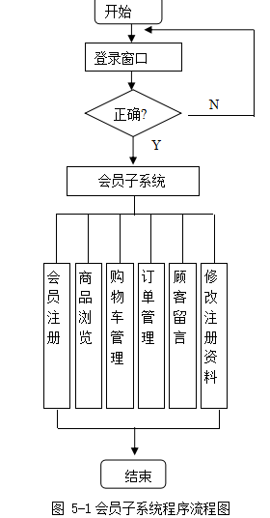
Figure 5 login page

- 拥有特殊权限的人群子体系程序流程图）
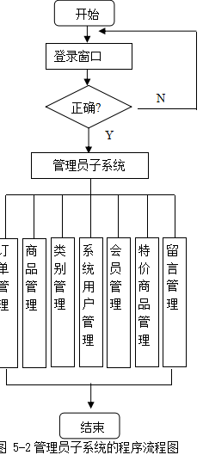

5.3 拥有特殊权利的人群子系统的实施
虽然该系统的计划，但从后面，由系统拥有特殊权利的人群的系统到系统的成员。成员需要实际上是管理的网站的一部分的您的需要，更重要的是管理的网站的，管理系统的需要。基于背景的管理系统，并于次年由于各种实际数据在数据库中，前厅部系统会更清晰的原始版本。

5.3.1 连接数据库的包含文件
数据库中的数据是动态 Web 页后，可以创建很多时候重复的代码。它存储了数据库连接参数，您必须编写的文件。JDBC 封装方法的对象系统在这里，使用 Hibernate，JDBC 数据库中，以便通过连接的连接。
文件中数据库参数代码如下：
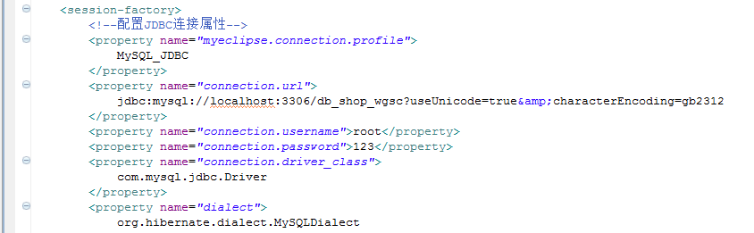
<! --配置JDBC连接属性-->

5.3.2 拥有特殊权利的人群登录页面
如果拥有特殊权利的人群要登录的话可以通过点击进入后台的按钮进入后台界面其对应的页面是Admin/adminLogin.jsp，本页是拥有特殊权利的人群子系统管理的入口，不会是什么人都能登录的，必须是特定的相关要求的人才能进出本系统，尤其是网站的后台管理系统，如果发生数据泄露的话将会给使用人带来巨大的损失，所以本次毕业设计的后台管理系统是不设及注册功能的。此消息的危地马拉页的主要派别是取悦不是拥有特殊权利的人群身份。访问页控制台后端系统如下图。

Figuur 5-3-login pagina
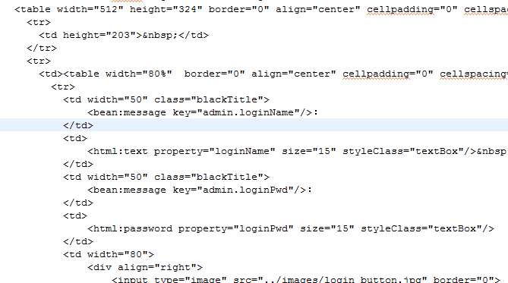
图5-3.1登录页面代码
Figure 5 login page code

5.3.3 会员管理模块
在系统主页面中点击会员管理进入会员管理页面。
1.成员的 web 页将显示系统中用户的注册表数据。关于按钮 supprimer 是完全摆脱自己的所有成员和成员。对应 Admin/URURadminMember.do ｍｒ？ｍｅｔｈ = browseMember，面对显示页的计划︰ 5-4
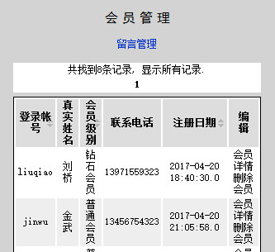
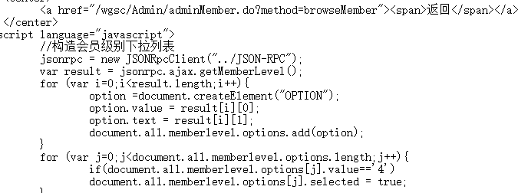
图5-4.1无特殊权利人群的JSP代码图
2.在后台管理界面中挑选无特殊权利人群的详情，就会跳转到其对应的资料路径是为Admin/adminMember.do? method=viewMember&id=1，然后就是查看无特殊权利人群的详细信息页面。页面显示如图5-5所示：
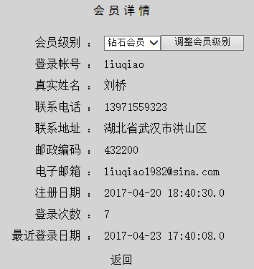
图5-5 没有特殊权利的人群详情页面
其对应的JSP代码如图5-5.1
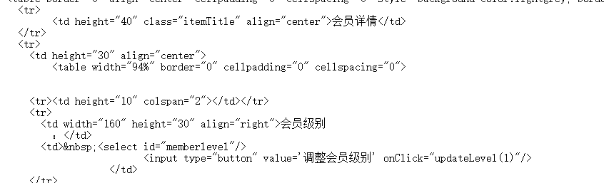
图5-5.1没有特殊权利的人群的详情代码
其中对应JSP代码如图5-6.1
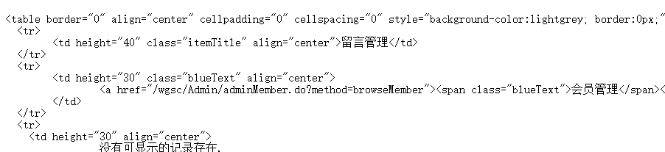
图5-6.1留言管理JSP代码

5.3.4 产品控制模块
1．产品控制的显示
一些特殊权利人群去挑中按钮来对产品实施相关操纵，其中大都是添加修改删除搜索管理。==相当的方法是method=browseMer，页面的设计如图5-7所示：
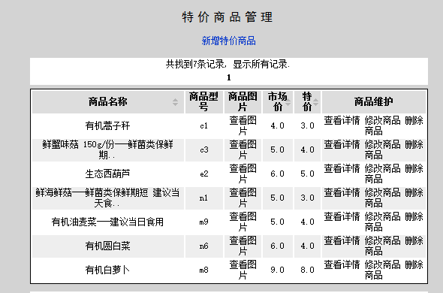

2．修改产品资料
跳入相应产品的具体内容侦查相信的资料。==相当的方法是 method=loadMer&id=1，页面的设计如图5-8所示：
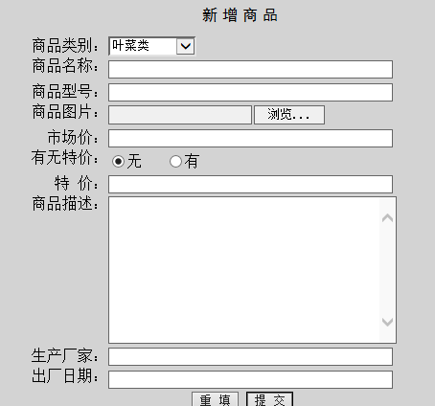

其中“提交”按钮的代码设计如图5-8.1：
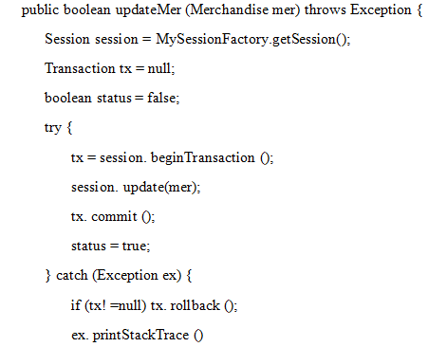
如图5-8.1移交按键的JSP代码

致谢
在我这次的课程设计之中，我非常感激我的指导老师，从他们身上我发现了很多优秀的东西。他们态度端正，工作负责，教导认真，强大的知识储备都使我获益良多并值得我认真学习。感谢您们细心而又耐心的教导和辅导。
最后，感谢各位老师能在百忙之中抽出时间对本文进行评审并提出宝贵意见，真的非常感谢你们对我最后这段时间的帮助与拥护，我这如此的感激你们。

参考文献
[1] 孙卫琴，Tomcat与web开发技术详解[M],北京：电子工业出版社，2004
[2] 赵瑞雪，农业企业物业管理管理系统研制[J].计算机与农业，2003,30(5):80-84.
[3] 陆惠恩，软件工程基础[M],北京：人们邮电出版社，2005:19-20
[4] 罗辉，web商务系统的设计与实现[J],电脑与信息技术，2008，(1):165-168
[5] 汪泉，我国农业电子商务的SWOT分析及应对策略[J].北京农业职业学院学报， 2006,20(6):19-22
[6] 林丽蓉，论农业电子商务与农业化[J],湖北经济学院学报，2007.4
[7] 石见，研究和建立农产品市场信息社会服务体系[J],农业信息探索，1998，(5)
[8] Raymond Frost. 数据库设计与开发[M].北京：清华大学出版社，2007.
[9] 福勒.UML:精髓标准对象建模语言简明指南[M].北京：电子工业出版社.2012.70-90
[10] Steven Roman. Access Database Design &Programming[M]. USA: O. Reilly,1999-07
[11] DENG XF，LV XN，ZHENG SY，et al． GIS-based agricultural products safety traceability system［J］． Transactions of the Chinese Society of Agricultural Engineering，2008，24: 172 －176．
[12] YANG XT，QIAN JP，ZHANG Z，et al． Design of agricultural product trace coding based on geography coordinate and multi-encrypt ［J］． Transactions of the Chinese Society of Agricultural Engineering，2009，25( 7) : 131 －135．

